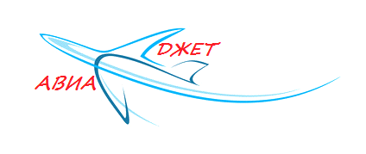
РЕКВИЗИТЫ
ООО «Авиа Джет»

ИНН/КПП 3811180744/381101001

Юр. адрес: 664050, Иркутская область, г. Иркутск, пр-т Маршала Жукова, д.5/5, кв.19
Почтовый адрес: 664050, Иркутская область, г. Иркутск, пр-т Маршала Жукова, д.5/5, кв.19
р/с 40702810914390000029
Филиал «АТБ» (ОАО) в г. Улан-Удэ
к/с 3010181070000000744

БИК 048142744

ОГРН 1143850026616

Тел.: 8 (3952) 618-200
Email: avia-jet@mail.ru

Упрощенная система налогообложения.
Генеральный директор Хомутинникова Ольга Давидовна, действующая на основании Устава

